**TRƯỜNG ĐH CÔNG NGHỆ THÔNG TIN**

**KHOA CÔNG NGHỆ PHẦN MỀM**

-----🙞🙜🕮🙞🙜-----



**BÁO CÁO**

**ĐỒ ÁN MÔN HỌC CHUYÊN NGÀNH**

**Đề tài:**

**TÌM HIỂU CÔNG NGHỆ WEBRTC VÀ**

**XÂY DỰNG ỨNG DỤNG MINH HỌA**

Giảng viên hướng dẫn:

**Thạc sĩ Phạm Thi Vương**

Sinh viên thực hiện:

12520053 Nguyễn Viết Danh

12520324 Đỗ Hoàng Phương

**LỜI MỞ ĐẦU**

Ngày nay, công nghệ thông tin đã được ứng dụng rộng rãi trên mọi lĩnh vực của cuộc sống. Với tốc độ và tính chính xác, nó giúp con người tận dụng hiệu quả thời gian và chất lượng công việc. Việc ứng dụng công nghệ thông tin vào giáo dục còn giúp người học có thể ngồi ở bất cứ đâu vào bất cứ lúc nào cũng có thể “đến trường” và đạt được kết quả học tập tốt nhất thông qua công cụ hỗ trợ là máy tính và internet.

Ở Việt Nam hiện nay, chúng ta đang bước vào giai đoạn kinh tế tri thức. Đặc điểm của nền kinh tế này đã và đang thu hút rất nhiều lao động có tri thức cao và đặc biệt là trình độ ngoại ngữ thành thạo.

Do đó việc nâng cao hiệu quả chất lượng giáo dục, đào tạo sẽ là nhân tố sống còn quyết định sự tồn tại và phát triển của mỗi quốc gia, công ty, gia đình và cá nhân. E-learning chính là một giải pháp hữu hiệu giải quyết vấn đề này.

Do đó nhu cầu về một hệ thống giúp quản lý và giúp đỡ việc học là đang rất cấp thiết. Để giải quyết nhu cầu ấy chúng em đã tìm hiểu và sử dụng “**Công nghệ WebRTC**” để phát triển lên một “Hệ thống E-learning” giúp việc quản lý giảng dạy và học tiếng anh trực tuyến mang lại hiệu quả cao, tiếp cận dễ dàng, thuận tiện nhất và nó còn giúp mọi người tiết kiệm tối đa chi phí và thời gian cho mình.

Nhóm em xin cảm ơn thầy Phạm Thi Vương đã truyền đạt cho chúng em những kiến thức quý giá, định hướng và tận tình giúp đỡ nhóm trong suốt quá trình thực hiện đồ án này.

**MỤC LỤC**

Chương 1 TÌM HIỂU CÔNG NGHỆ WEBRTC 4

Chương 2 MỘT SỐ ỨNG DỤNG LIÊN QUAN 7

2.1 Topica 7

2.2 StudyMoview 15

2.3 Grablingo 17

2.4 Hệ thống Enkulu 19

2.5 App hỗ trợ phát hiện phát âm đúng sai 19

2.6 Hệ thống học tiếng Anh ESLflex 20

2.7 Skype 21

2.8 Google Hangout 22

2.9 TrueConf Online 23

2.10 Vsee 24

2.11 Họp trực tuyến 24

2.12 Đào tạo từ xa 25

2.13 Giáo dục trực tuyến 25

Chương 3 XÂY DỰNG ỨNG DỤNG ENGLISH CONVERSATION 26

3.1 GIỚI THIỆU 26

3.2 KHẢO SÁT HIỆN TRẠNG VÀ PHÂN TÍCH YÊU CẦU 27

3.3 ĐẶC TẢ YÊU CẦU 29

3.4 ĐỊNH HƯỚNG CÔNG NGHỆ LIÊN QUAN 36

3.5 MỘT SỐ PHẦN MỀM LIÊN QUAN 36

Chương 4 KẾT LUẬN 37

4.1 Môi trường phát triển và triển khai 37

4.2 Kết quả đạt được 37

4.3 Những phần chưa làm được 38

4.4 Hướng phát triển 39

Chương 5 TÀI LIỆU THAM KHẢO 40

# TÌM HIỂU CÔNG NGHỆ WEBRTC

**WebRTC** yêu cầu các nhà phát triển ứng dụng phải có khả năng phát triển các ứng dụng dạng rich application, truyền thông đa phương tiện thời gian thực trên nền web mà không cài đặt các plugin liên quan. Mục đích của nó nhằm hỗ trợ xây dựng một nền tảng RTC mạnh mẽ có thể làm việc với nhiều trình duyệt khác nhau, nhiều nền tảng khác nhau.

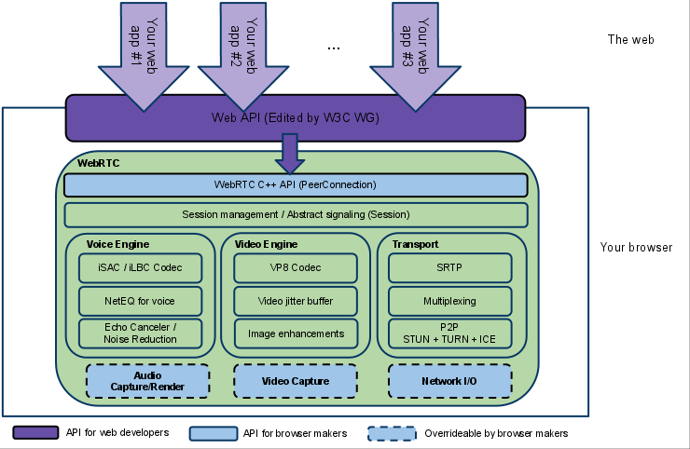

Có 2 lớp riêng biệt:

###### Các nhà phát triển trình duyệt sẽ quan tâm đến C++ API của WebRTC và các thành phần xử lý ngoài.

###### Các nhà phát triển ứng dụng Web quan tâm đến Web API.

Những sản phẩm liên quan đến chat video hay audio do các nhà phát triển của bên thứ ba phát triển sẽ được cung cấp các web API để giao tiếp thời gian thực.

**Web API** là một API được sử dụng bởi các nhà phát triển của bên thứ ba để phát triển các ứng dụng chat.

**WebRTC Native C++ API** là một lớp API được cung cấp cho các nhà phát triển trình duyệt để họ có thể dễ dàng kế thừa **Web API**.

**Transport/Session** là các thành phần phiên được xây dựng bằng cách tái sử dụng libjingle mà không sử dụng hay yêu cầu giao thức xmpp/jingle.

**RTP Stack** là một chồng mạng cho RTP, giao thức thời gian thực.

**STUN/ICE** là một thành phần cho phép gọi sử dụng kỹ thuật STUN, ICE để thiết lập kết nối qua nhiều kiểu mạng.

**Quản lý phiên (Session Management)** là một lớp phiên trừu tượng, cho phép thiết lập cuộc gọi và quản lý lớp. Giao thức thực hiện của ứng dụng được quyết đinh bởi nhà phát triển.

**VoiceEngine** là một bộ khung sử dụng cho chuỗi truyền thông âm thanh, từ card âm thanh đến mạng.

**iSAC/iLBC/Opus:**

###### iSAC là một bộ biên/giải mã âm thanh băng thông rộng và siêu rộng cho VoIP và âm thanh trực tuyến. iSAC sử dụng mẫu tần số 16 kHz hoặc 32 kHz với khả năng thích nghi và tỉ lệ biến thiên từ 12 đến 52 kbps.

###### iLBC là là một bộ biên/giải mã âm thanh băng thông hẹp cho VoIP và âm thanh trực tuyến. Sử dụng tần số 8 kHz với bitrate 15.2 kbps cho 20ms frame và 13.33 kbps cho 30ms frame.

###### Opus hỗ trợ mã hóa bitrate liên tục và biến thiên từ 6 kbit/s đến 510 kbit/s, kích thước khung hình từ 2,5 ms đến 60 ms và tỷ lệ biến thiên mẫu từ 8kHz (với băng thông 4kHz) đến 48 kHz (với 20 băng thông kHz ).

###### Một bộ jitter buffer động và thuật toán giấu lỗi để giấu đi các hiệu ứng xấu của mạng jitter và mất gói. Giữ độ trễ càng thấp càng tốt trong khi duy trì chất lượng âm thanh cao nhất.

**Acoustic Echo Canceler (AEC)** là một phần mềm dựa trên thành phần xử lý tín hiệu sẽ loại bỏ những âm vang từ giọng nói.

**Noise Reduction (NR) (Giảm ồn)** là một phần mềm dựa trên thành phần xử lý tín hiệu sẽ loại bỏ các tiếng ồn nền được kết hợp với VoIP (như tiếng huýt gió, rít, tiếng ồn máy quạt,…).

**VideoEngine** là một chuỗi khung video, từ camera đến mạng, từ mạng đến màng hình.

**VP8** là bộ biên – giải mã từ dự án án WebM.

**Video Jitter Buffer (bộ đệm Jitter)** được sử dụng cho video, giúp che giấu những ảnh hưởng của jitter và mất gói.

**Image Enhancements (xử lý ảnh tăng cường)** giúp giảm tiếng ồn video từ việc chụp ảnh bởi webcam.

# MỘT SỐ ỨNG DỤNG LIÊN QUAN

## Topica



### Giới thiệu

Tổ hợp Công nghệ Giáo dục TOPICA là đơn vị đào tạo trực tuyến hàng đầu Đông Nam Á, và là tổ chức Việt Nam đầu tiên xuất khẩu công nghệ giáo dục ra nước ngoài.

Topica Uni cung cấp hạ tầng công nghệ và dịch vụ cho 12 trường ĐH ở Mỹ, Philippines và Việt Nam để triển khai đào tạo Cử nhân trực tuyến chất lượng cao.

**TOPICA Native** triển khai chương trình luyện nói tiếng Anh trực tuyến cho học viên tại Thái Lan, Indonesia và Việt Nam, và là đơn vị đầu tiên trên thế giới phát triển ứng dụng luyện nói qua Google Glass.

TOPICA Founder Institute là vườn ươm khởi nghiệp duy nhất tại Việt Nam đã có các startup nhận đầu tư tổng cộng gần 10 triệu USD.

dự án giai đoạn đầu của TOPICA do đích thân cựu Chủ tịch Microsoft Bill Gates khởi động.

TOPICA hiện có hơn 1000 nhân viên toàn thời gian, 2000 giảng viên bán thời gian ở các văn phòng Manila, Singapore, Bangkok, Hà Nội, TP. HCM và Đà Nẵng.

### Các chức năng nổi bật

#### Trang chủ:

* Đồng hồ sẽ điếm ngược từ 0:59:59 đến 0:00:00. Khi đồng hồ đếm đến 0:15:00, nút “VÀO LỚP” tại trang chủ sáng lên tại 2 vị trí tương ứng 2 loại lớp học.

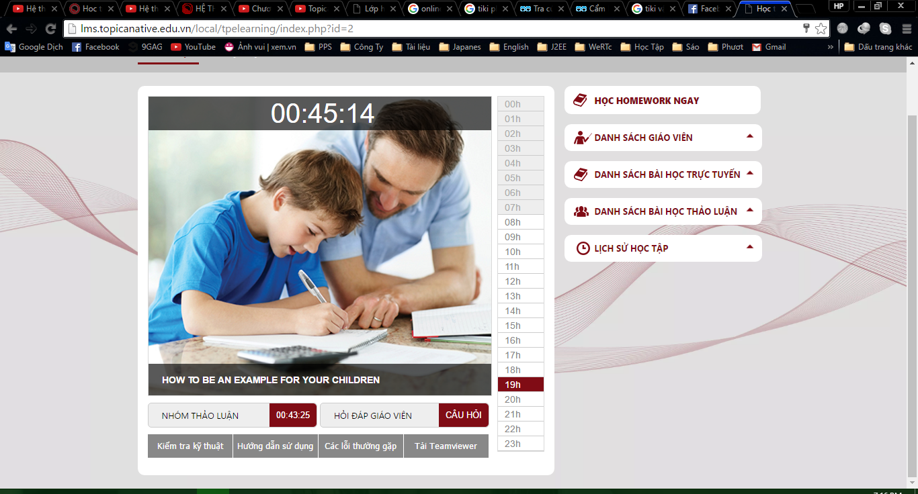

* Nhiều lớp học và khung giờ. Hệ thống quản lý và lưu trữ toàn bộ thông tin buỗi học và người dùng.
* Học Homework ngay: Vào làm các bài tập
* Danh sách giáo viên: Cho phép xem thông tin những giáo viên hiện có
* Danh sách bài học trực tuyến chứa tài liệu cho phép download về đọc trước khi tham gia học
* Danh sách bài học thảo luận
* Lịch sử học tập: Cho phép các học viên coi lại các lớp học đã tham gia vào.
* Kiểm tra kỹ thuật: sẽ truy cập vào MainRoom

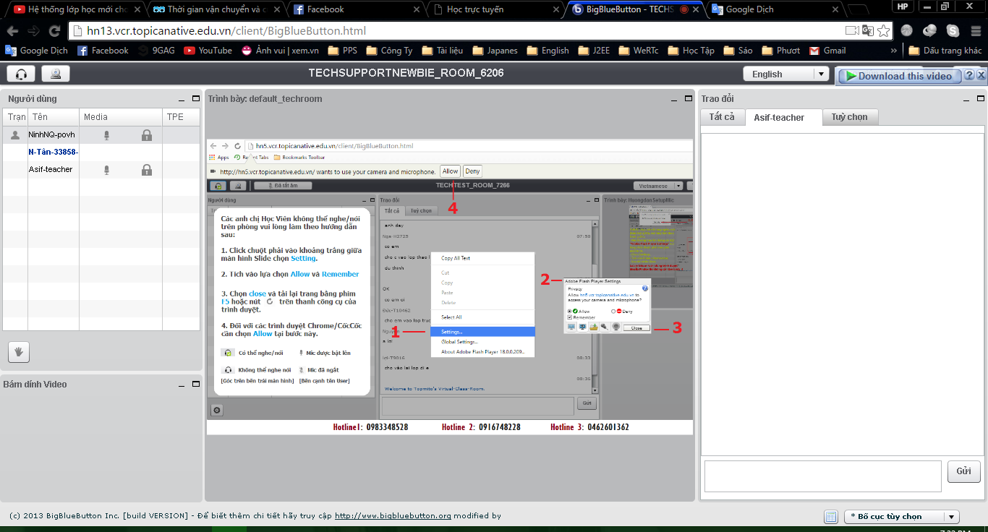

* MAINROOM: Tại MainRoom kỹ thuật viên sẽ kiểm tra khả năng nghe nói trước khi chuyển vào lớp học mình đã chọn. Kỹ thuật viên sẽ kiểm tra lần lượt từng học viên theo thứ tự vào phòng. Đây sẽ là lần kiểm tra hệ thống các chức năng có chạy tốt không nếu có vần đề gì liên hệ để được giải quyết
* Lớp học gồm 3 người tham gia vào
* Kỹ thuật viên: Người giúp khắc phục sự cố cũng như giải thíc các vấn đề hay trao đổi bằng tiếng việt với học viên, nếu có bất kì thắc mắt hay sự giúp đỡ ngoài nào thì hãy liên hệ người này
* Giáo viên: Người giảng dạy trực tiếp cho lóp học, người điều phối phòng học
* Học viên: Những người tham gia vào lớp học.

#### Giáo viên:

Có 2 loại: Một giáo viên dạy nhiều học sinh và một giáo viên dạy 1 học sinh. Tùy vào nhu cầu mà chức năng có chút thay đổi

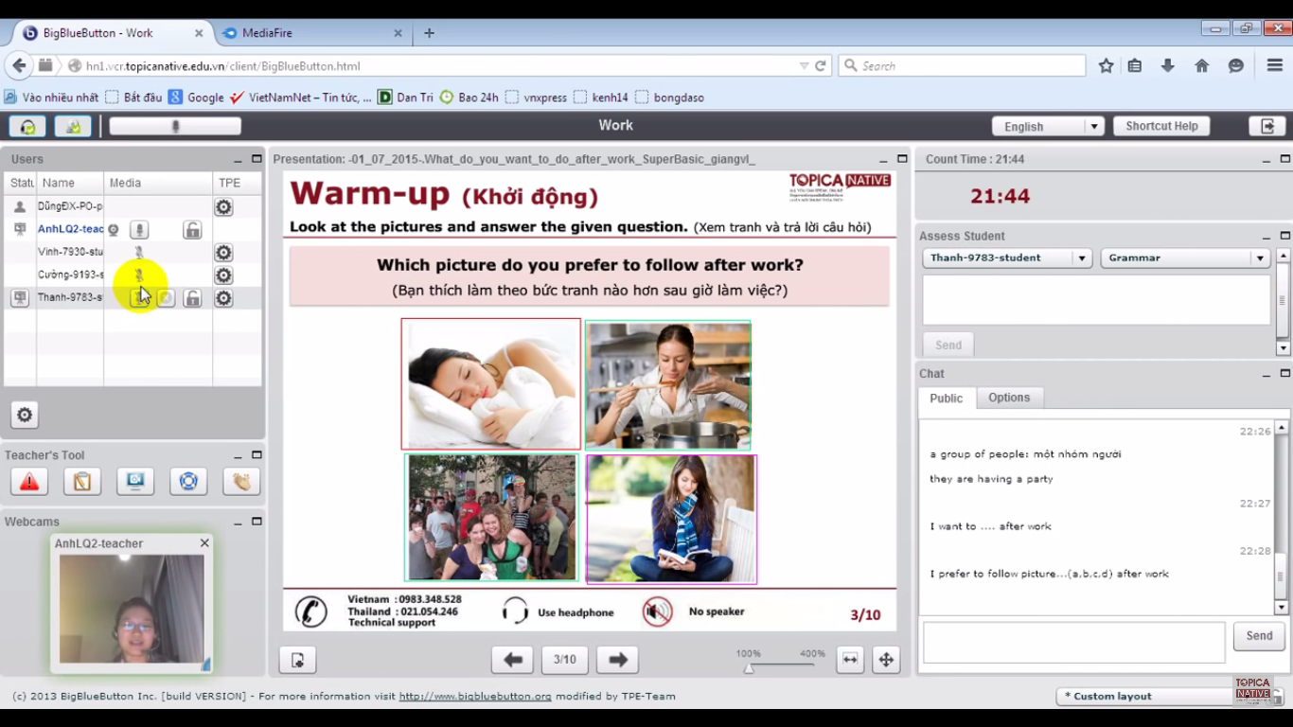

* Bản đen khá là hoàn hảo: Cho phép hiển thị bài giảng. Vẽ thêm vào, đây là nơi dạy chính.
* Các nút chuyển slide như powerpoint: Back, Forard
* Phát video: Sẽ có một popup hiện riêng lên để phát video tự động cho các thành viên và hiển thị thông tin như thời gian còn lại.

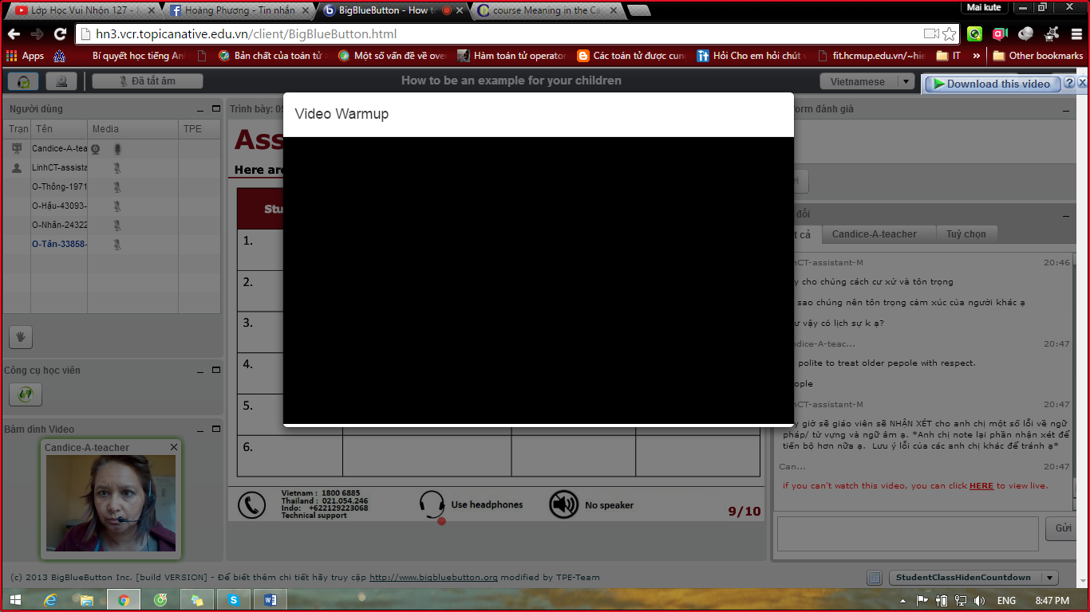

* Chức năng cho phép ai được phép phát biểu: Người này sẽ được nói cho mọi người cùng nghe. Đây là chức năng khá hay giải quyết việc mọi người cùng nói ảnh hưởng đến lớp học.
* Khóa học sinh
* Chức năng chat với từng học sinh: Chọn loại tin nhắn về nội dung gì
* Các kiểu hình vẽ lên màn hình: vuông, tròn, tam giác, đường thẳng, thêm chữ lên màn hình.

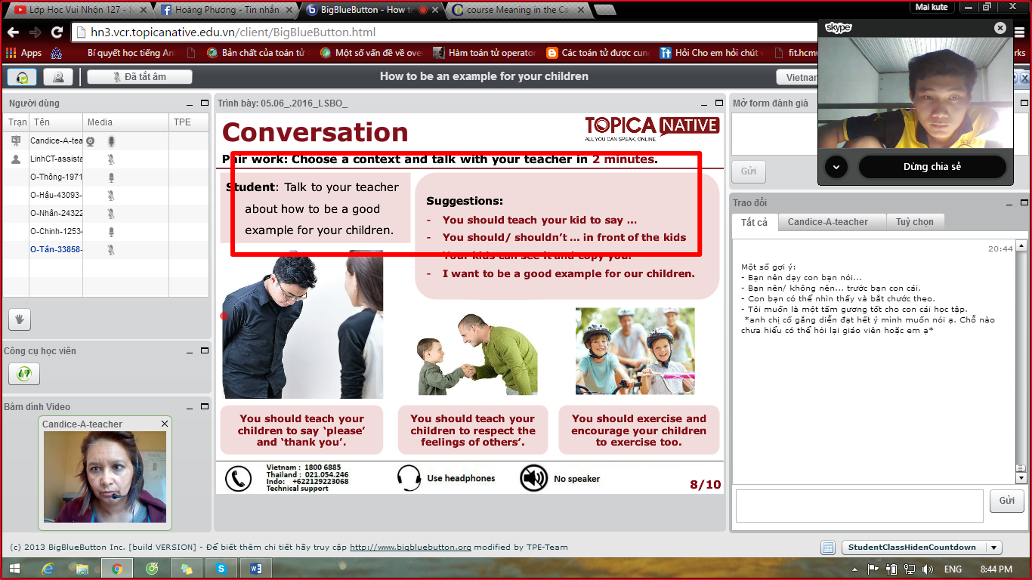

* Đánh giá: Sau cuối khóa học sẽ có phần đánh giá cho từng học viên bằng cách ghi log lại đồng thời nhận xét trực tiếp chi học viên những điều cần cải thiện.

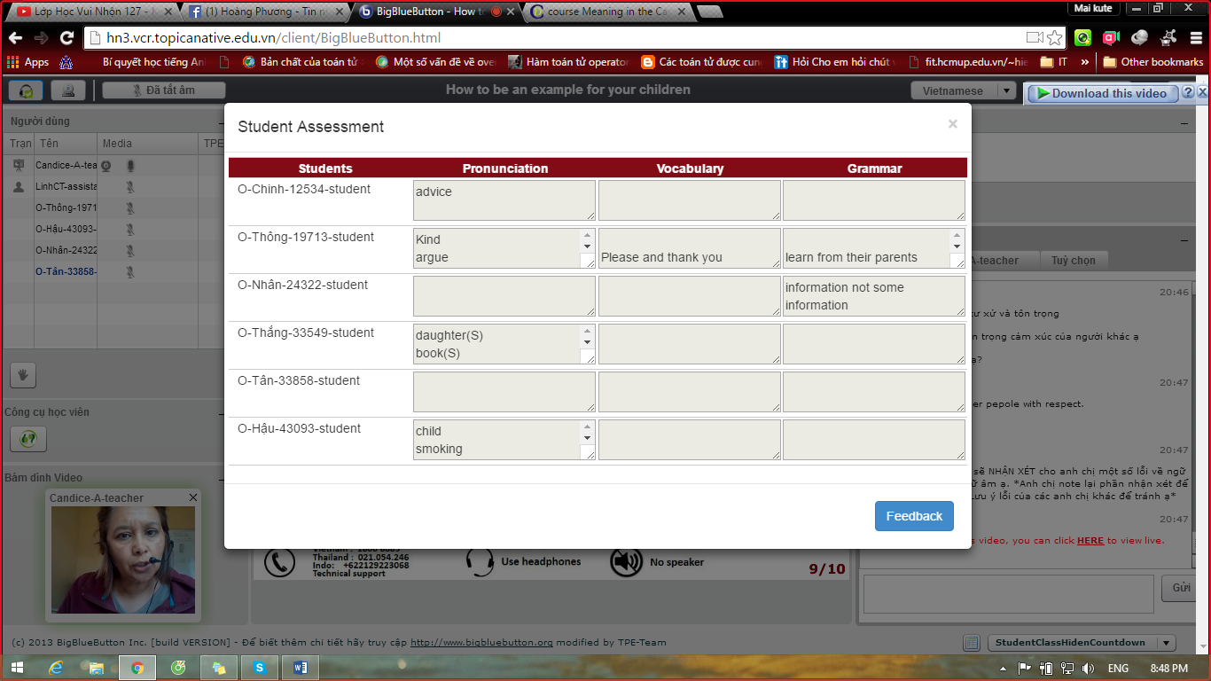

How to be an example for your children? Join us to learn some useful structures and have practical conversations about given context.

#### Học viên

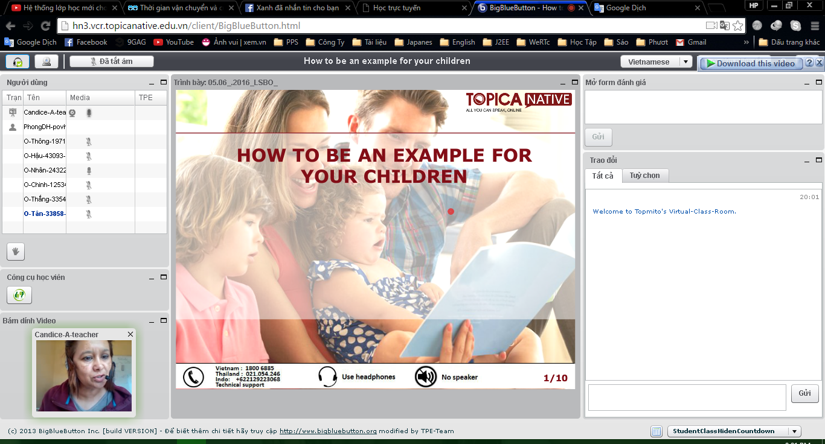

* Khi truy cập vào hệ thống học online: Sẽ có thời gian kiểm tra thiết bị như webcam, microphone và đường truyền mạng: Hiển thị video webcam, hay âm thanh xem hoạt động có ổn định không.

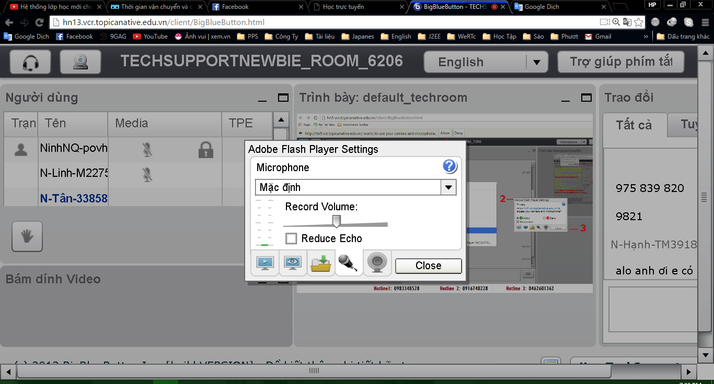

* Luôn được kỹ thuật hổ trợ kịp thời
* Nội dung giảng dạy khá phong phú: Đây là tính năng kinh doanh
* Biểu tượng micro sẽ sáng lên khi nói chuyện
* Nút giơ tay phát biểu: Vị trí sẽ được chuyển lên trên cùng danh sách.
* Chat box: Public sẽ cho phép trao đổi với tất cả, mục Options sẽ trao đổi riêng từng người.
* Khi không dùng tai nghe riêng: Âm thanh bị vọng lại rất khó nghe. Khi sử dụng tai nghe lỗi này được khắc phục. Âm thanh khá tốt
* Việc hổ trợ từ kỹ thuật rất tốt
* Thu nhỏ khung: Các khung thành phần có thể được ẩn xuống bên dưới bằng cách nhấn vào thu nhỏ.
* Kiểm tra log Windows: coi tình hình tín hiệu suốt khóa học

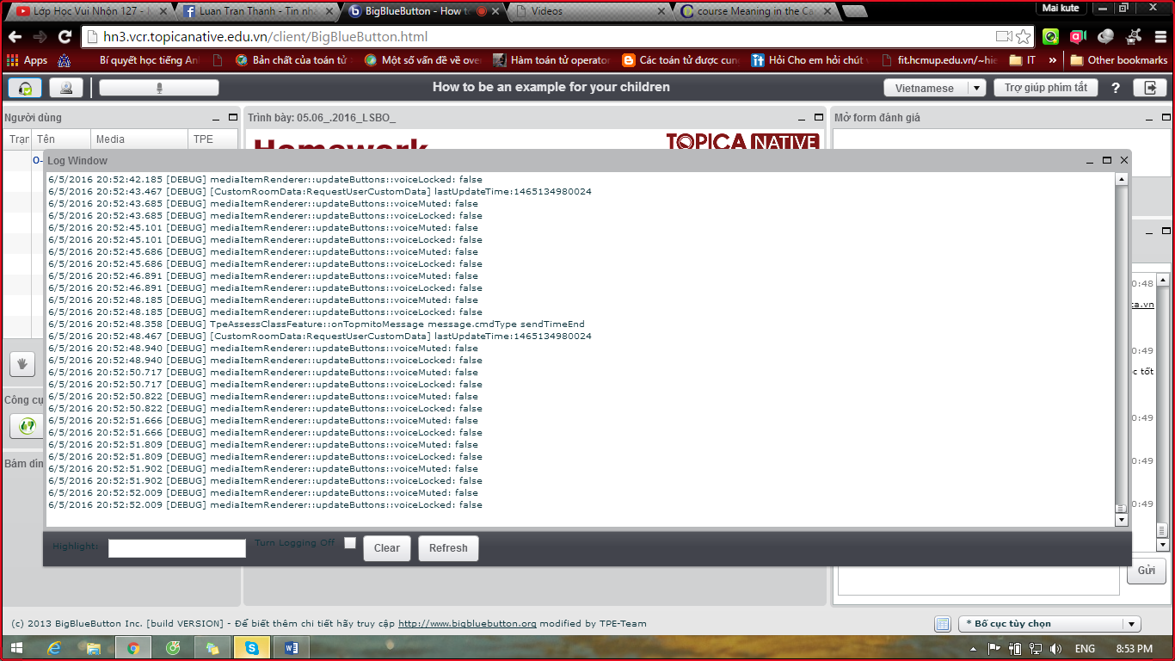

* Đánh giá lớp học

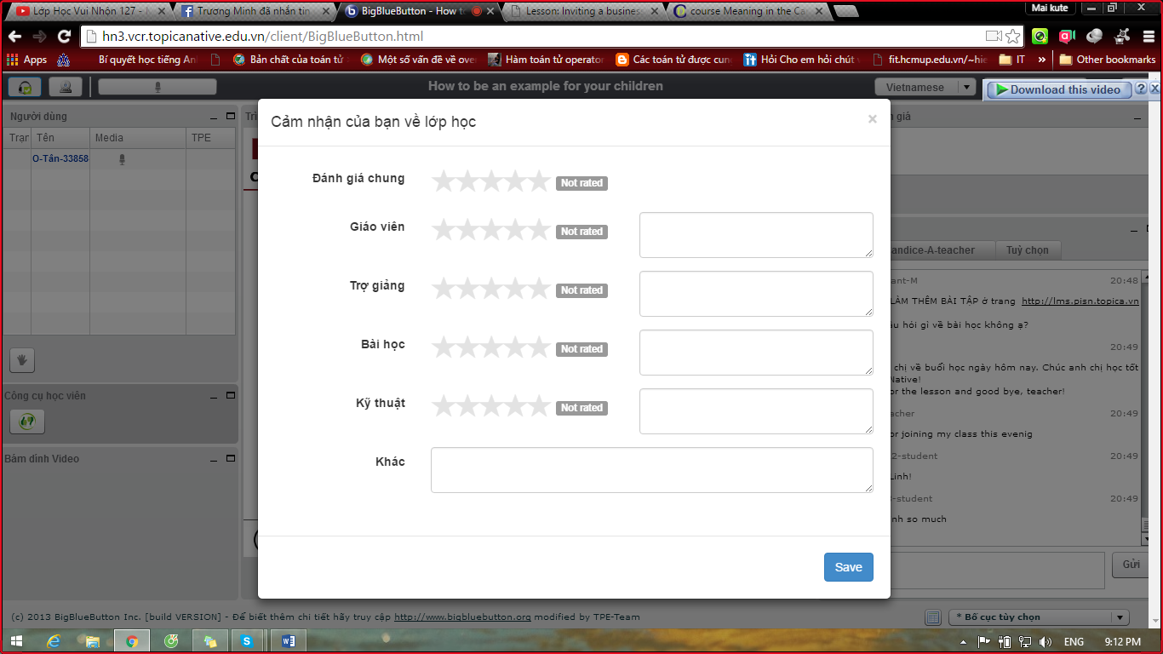

* Làm bài tập lại: Có các bài kiểm tra tổng hợp kiến thức

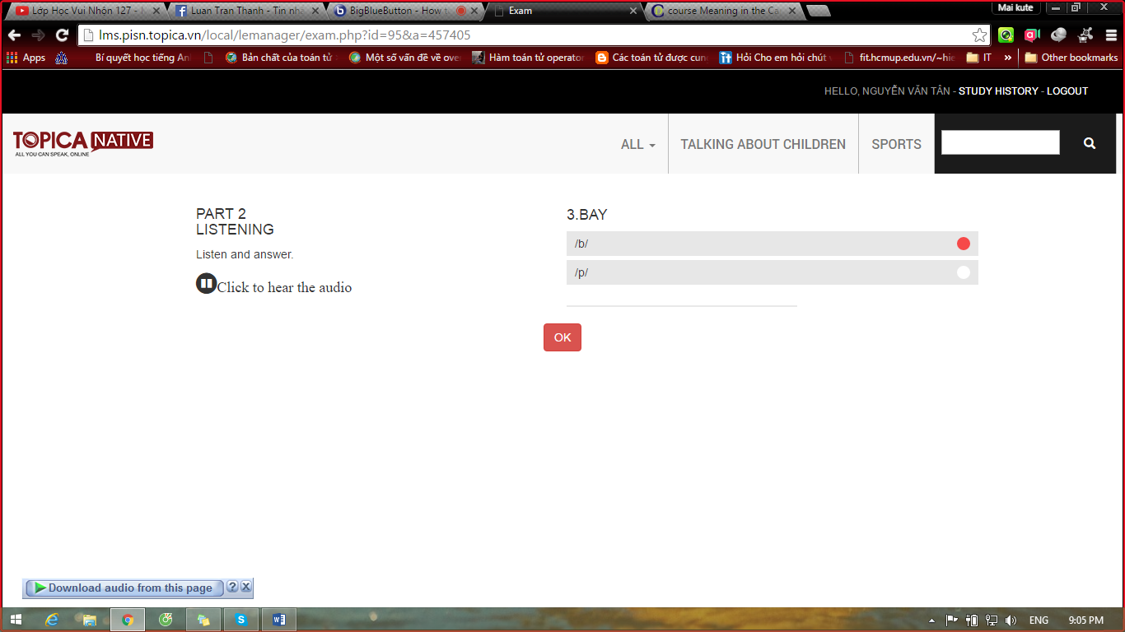

#### Chức năng ngoài

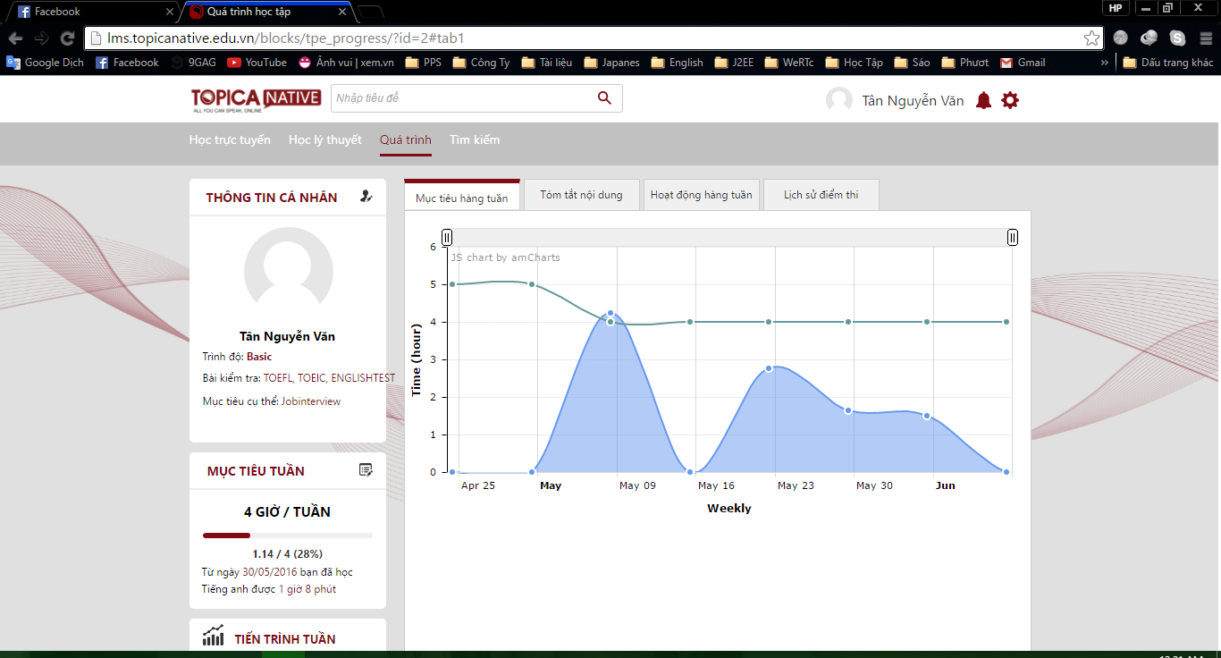

* Học lý thuyết: Danh sách những bài học
* Khảo sát: Hiển thị thông tin cá nhân của khóa học cũng như những báo cáo bằng biểu đồ về tình hình học tập của học viên
* Tiềm kiếm: Tìm những chủ đề có trong hệ thống

### Nhược điểm

Ngoài những ưu điểm và nhược điểm bên trên thì hệ thống còn một số thiếu xót:

* Không thể giao tiếp video cùng giáo viên: Nhằm giúm giáo viên hỗ trợ điều chỉnh phát âm tốt hơn.
* Việc học một một sẽ hiệu quả trong việc giao tiếp
* Không thể share màn hình cùng hiển thị tại liệu lên: Cách xem tài liệu thụ động.
* Việc học chưa thật sự phân loại học viên cùng khả năng dẫn đến trường hợp người học tốt và người chưa thật sự tố.
* Hệ thống khó sử dụng UX thật sự chưa tốt lúc nào cũng có một người dạy và kèm 1 người hỗ trợ giải quyết các vấn đề sử dụng khá tốn kém.

## StudyMoview

http://studymovie.net/Cms_Data/Sites/admin/Files/lOGOsua1fix.png

### Mô tả:

**StudyMovie là phương pháp** **học tiếng Anh qua phim** **phụ đề, bài hát phụ đề song ngữ.** StudyMovie cung cấp phương pháp và là công cụ học tiếng Anh hiệu quả, thú vị và ít tốn kém nhất.

**Website StudyMovie.**net là nơi học tiếng anh qua phim phụ đề song ngữ hàng đầu tại VN giúp người dùng luyện nghe tốt nhất hiện nay với rất nhiều chức năng hỗ trợ và một điều quan trọng nhất là hoàn toàn **miễn phí.** Giúp đỡ mọi người tăng khả năng nghe và học tiếng anh một cách hiệu quả và dễ dàng nhất.

### Một số chức năng nổi bật

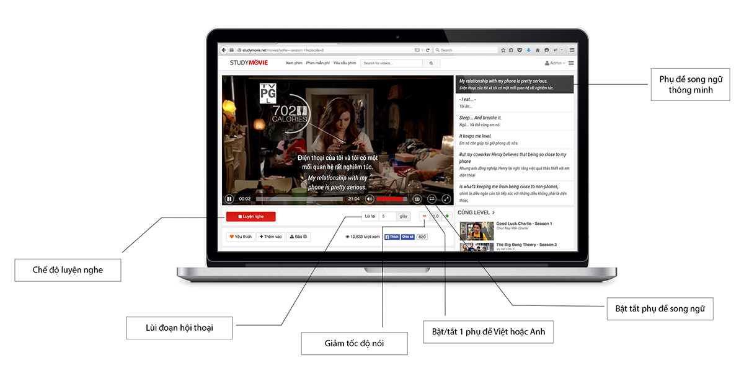

* Chế độ luyện nghe
* Di chuyển hội thoại
* Chỉnh vận tốc video
* Lựa chọn phụ đề
* Danh sách phim:

### Ưu điểm

* Giúp người dùng luyện nghe tiếng anh thông qua các bộ phim tiếng anh vui vẻ và hấp dẫn
* Các bài nghe hoàn toàn miễn phí.
* Nhiều chế độ lựa chọn sub theo nhu cầu của người học
* Số lượng phim đa dạng và còn hỗ trợ nhu cầu của người dùng cần thêm phim chưa có.
* Đối với nhạc thời gian ngắn nên có thêm phần tổng hợp các từ khóa và từ vựng. Có các bài test giúp người dùng kiểm tra lại khả năng nhớ và tiếp thu của mình tới đâu.
* Các nhân vật phát âm tiếng Anh chuẩn xác, không phải tiếng Anh lai căng tiếng Việt. khi bạn nói theo nhân vật trong phim, tức là bạn đã học cách giao tiếp bằng cảm xúc. Cảm xúc giúp kiến thức thẩm thấu nhanh nhất.
* Các câu thoại trong phim là những lời nói chúng ta vẫn sử dụng hằng ngày, không hàn lâm, ít dùng từ hiếm.
* Điểm yếu lớn nhất của phương pháp học qua phim truyền thống và phương pháp xem phim 2 phụ đề thông thường là bạn sẽ rất khó học nghe được. Thế là sau một phút cố gắng lắng tai nghe, mắt bạn tự động liếc xuống phần phụ đề: Do đó ở đây bạn có thể bật tắt không bị add cứng chồng lên phim gây sao nhãn việc luyện nghe. Website đã giúp giải quyết vấn đề đó.
* Phim ở studymovie có lời thoại từ thấp đến khó phù hợp với mọi người: Không như nhiều website khác có nhiều bộ phim với những đoạn lời thoại quá khó khiến bạn dễ nản chí, bạn không biết bộ phim nào dễ nhằn hơn để học.
* Khoảng thời gian hiển thị Sub dài: Giúp bạn định hình, nhìn lại những câu đã nói và ghi nhớ
* So với việc học chay thông thường: từ vựng được liên kết với một tình huống giao tiếp cụ thể. Bộ não con người ghi nhớ thông tin nhờ sự liên kết không ngưng nghỉ. Nhờ đó bạn dễ dàng ghi nhớ từ vựng, cách áp dụng và hoàn cảnh áp dụng hơn phương pháp học-gạo thông thường.
* Có thể giảm tốc độ xuống, các câu thoại sẽ trở nên dễ hiểu hơn rất nhiều. Điều tối quan trọng của việc học Anh ngữ là bạn phải thấy dễ dàng và hứng thú. Nếu thấy bài quá khó so với trình độ của mình, có thể tìm bài khác dễ hơn hoặc giảm tốc độ xuống: Lưu ý về tốc độ chỉ có ở phim.

### Nhược điểm

* Tuy có hỗ trợ song ngữ nhưng người dùng muốn tra một từ nào đó chính sác hơn thì không được phải bật từ điển lên làm việc đó.
* Nếu so sánh với một trang web hiện có như studyphim.vn: Chức năng “Save” câu hoại thoại hay mà muốn xem lại hay sử dụng sau này. Từ vựng là cần phải dùng và học lại thường xuyên mới nhớ lâu, nếu chỉ xem qua một lần thì không thể nào nhớ được và các từ mới thì vẫn mãi mới.
* Không có các bài test lại những gì người dùng đã học được và kiểm tra mức tiếp thu tới đâu. Các bài kiểm tra thông báo người dùng tham gia học bài.
* Chưa phân loại rõ phim nào phù hợp với trình độ nào mà tập trung vào những phim mới và nội dung hấp dẫn hơn: Vd: Friends, Extra là những bộ cho người nhập môn.
* Các phần nghe không được liên kết nâng cao dần và theo một chương trình cụ thể nào mà phụ thuộc sở yếu người nghe. Đối với những người bắt đầu thì sẽ thật mơ hồ khi vào học và không nghe được gì hết bởi không được hỗ trợ cách phát âm của từ và tìm hiểu hay học trước như những bài nghe mà chúng ta được học ở trung tâm giáo viên sẽ cho chúng ta đọc qua các từ khó nghĩa của từ vựng mới trọng tâm Cách học thế sẽ giúp tiếp thu tốt hơn và nhớ sau hơn. duolingo.com là một vd điển hình theo phương pháp tăng dần và có quy trình rõ ràng thay vì cách học của Studymovie
* Khi gặp một vấn đề khó khăn về nội dung không có người chuyên môn hỗ trợ như khi ta học với giáo viên, cũng như không biết trọng tâm và những điều lưu ý đặc biệt

## Grablingo

### Giới thiệu

GrabLingo là cộng đồng học tiếng anh trực tuyến với giáo viên bản ngữ thông qua các lớp học 1 thầy 1 trò. Làm thay đổi cách học tiếng Anh truyền thống không hiệu quả.

GrabLingo sẽ tùy chỉnh giáo trình riêng cho mỗi học viên tùy theo khả năng, nhu cầu và sở thích. Học viên sẽ được học những gì mà bạn thực sự mong muốn cho mỗi buổi học của mình.

Bạn có thể học bất kỳ nơi đâu, bất kỳ lúc nào. Bạn có thể học ở nhà, trước khi đi làm hoặc sau khi đi làm về, hãy chọn cho mình nơi học thoải mái nhất cho bạn. Bạn có thể học từ 7h sáng đến 10h tối tất các các ngày trong tuần.

### Ưu điểm

* Không quan tâm trình độ và bạn là người như thế nào: Giáo trình sẽ phụ thuộc vào từng học viên và được thiết kế sao cho phù hợp và hiệu quả nhất.
* 1 kèm 1: Cách học hiệu quả và tận dụng được tối đa giờ học sự hiểu quả của từng buổi.
* Giáo viên bản xứ giúp bạn cách pháp âm và ngữ nghĩa chính xác nhất.
* Học trực tuyến thông qua skype tiết kiểm thời gian lên lớp và chi phí phát sinh.

### Nhược điểm

* Như bao hệ thống trực tuyến khác vấn đề phát sinh ở việc quản lý giờ học và chất lượng giờ học còn khó khăn.
* Phụ thuộc nhiều vào ý thức của người học.
* Không có nơi quản lý nội dung cũng như việc kiểm tra hay xem lại nội dung bài cũ.
* Không được ôn luyện nhiều

### Phản biện

* **StudyMovie** giúp người dùng nâng cao khả năng nghe, hiểu qua việc xem các đoạn phim và nhạc tiếng Anh, không tốn phí.
* **GrabLingo** sử dụng giáo viên bản ngữ, tổ chức việc dạy tiếng Anh cho học viên theo hình thức 1 – 1 (tốn phí) thông qua Skype, trình độ về giao tiếp tiếng Anh của học viên sẽ được cải thiện đáng kể.
* **ELSA** tập trung vào việc nâng cao khả năng phát âm của người dùng thông qua việc sử dụng công nghệ nhận diện giọng nói để so khớp với giọng chuẩn trong ứng dụng.
* Hệ thống sắp xây dựng – **English Conversation**: tiếp cận việc tiếng Anh với hình thức mới thông qua trò chuyện với người dùng khác bằng tiếng Anh: hình thức chat có thể là text, voice, có thể kết hợp với video để tăng thêm tính sinh động cho hệ thống. Tính năng được sử dụng miễn phí cho mọi người dùng. Chỉ khi nào người dùng đăng ký học với giáo viên bản xứ thì mới tốn phí.

## Hệ thống Enkulu

Là một hệ thống học tiếng anh trực tuyến được thiết kế khá đơn giản nhưng đáp ứng được nhu cầu học tiếng Anh của các học viên một cách hiệu quả.

Một lớp học có tối đa 3 học viên, giáo viên dạy là người bản xứ. Bắt đầu buổi học, giáo viên và học viên sẽ nói chuyện trực tiếp với nhau bằng tiếng Anh, tương tác thông qua video call. Hệ thống cung cấp thêm chức năng chat để tương tác message giữa giáo viên và học viên, chức năng slide show để hiển thị bài giảng hiện tại. Giao diện đơn giản dễ sử dụng.

Các chức năng bổ trợ khác bao gồm: quản lý lịch sử lớp học, thư, tài liệu, thông tin người dùng, xem lại bài cũ, luyện tập, quản lý danh sách giáo viên. Slide show hiển thị bài học hôm nay.

Link truy cập: <https://enkulu.vn/>

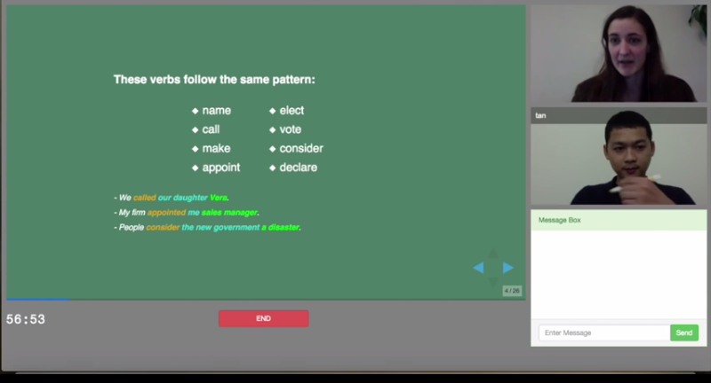

## App hỗ trợ phát hiện phát âm đúng sai

Người dùng sẽ ghi âm giọng đọc của mình, ứng dụng ELSA Speaking sẽ lưu lại và tiến hành phân tích giọng. Ứng dụng sẽ cho người dùng biết những từ phát âm sai (màu đỏ), những từ phát âm gần đúng (màu vàng), những từ phát âm đúng (màu xanh).

ELSA được xem như một gia sư phát âm - ứng dụng cho phép người dùng ghi lại phát âm của mình và so sánh với phát âm của máy. Sau đó ứng dụng sẽ tự động so sánh phát âm của người dùng với phát âm chuẩn. Những từ có màu đỏ là phát âm sai, thông qua qua người dùng có thể học theo phát âm chuẩn trong ứng dụng để nâng cao kỹ năng nói của mình.

Nhằm tránh gây nhàm chán cho người dùng, ELSA tổ chức các bài nói theo chủ đề và cấp độ từ dễ đến khó. Nếu người dùng chưa vượt qua cấp độ dễ thì sẽ không được tiếp tục với cấp độ phát âm khó hơn.

ELSA tập trung vào việc luyện khả năng phát âm cho người dùng.

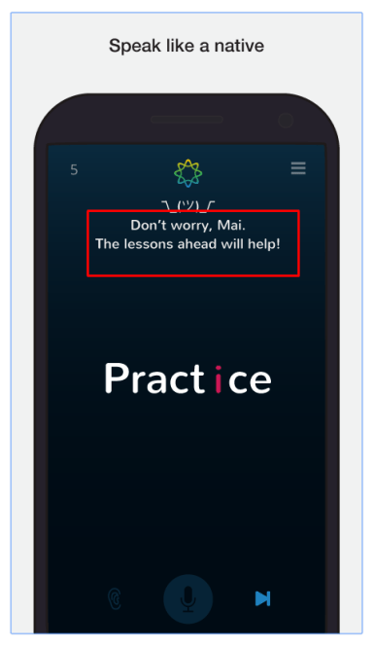

## Hệ thống học tiếng Anh ESLflex

Là một hệ thống giúp học tiếng Anh online cho sinh viên toàn cầu. Học bất cứ lúc nào người dùng muốn, sủ dụng đội ngũ giảng viên người Mỹ và Canada.

ESLflex tự quản lý lịch học của riêng của người dùng, học ngữ pháp tiếng Anh với giáo viên thường xuyên, xem video bài giảng ngắn, trả lời các câu đố tiếng Anh, hoàn thành bài tập, xem tranh ảnh và thẻ nhớ và có thể kết nối với các bạn cùng lớp và giáo viên. Hoàn thành khóa học, người dùng có thể nhận được một giấy chứng nhận thành tích của mình.

ESLflex không hỗ trợ tương tác trực tiếp trên hệ thống của mình mà sẽ gửi cho người dùng đường link để người dùng có thể tải một số phần mềm hỗ trợ cho việc học ESLflex trên nền VOIP.

Link truy cập: <http://www.eslflex.edu.vn/prices/>

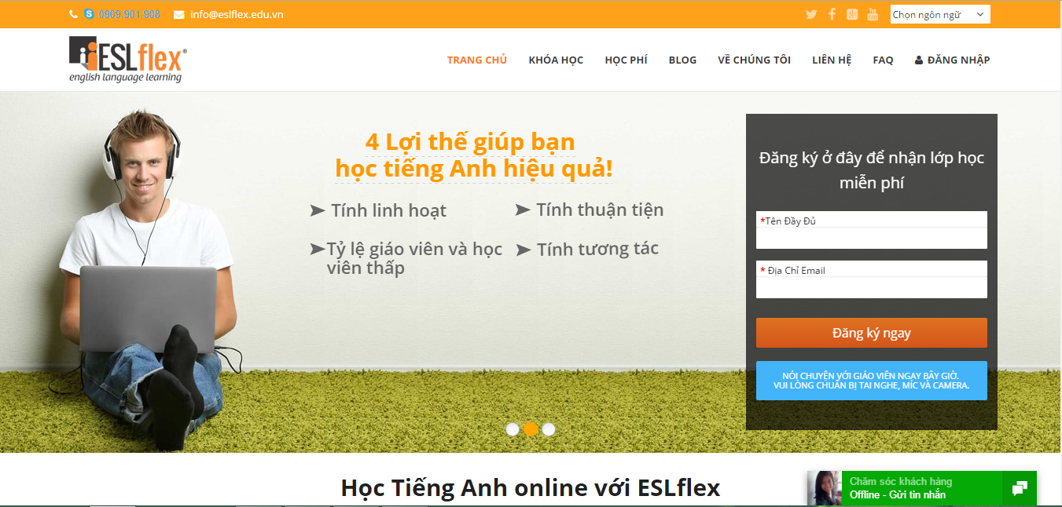

## Skype

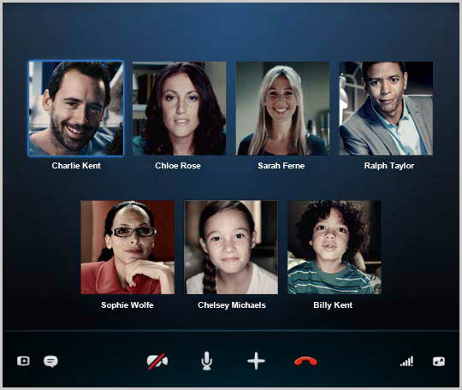

Skype là phần mềm cho phép nhắn tin, gọi điện thoại hoặc gọi video rất nổi tiếng và hoàn toàn miễn phí. Ngoài tính năng trên, skype còn hỗ trợ thêm tính năng cuộc gọi nhóm có hỗ trợ hình ảnh để áp dụng cho các hoạt động họp trực tuyến nhỏ.

Skype sử dụng bộ codec SILK do skype tự phát triển mang lại chất lượng tốt nhất, chất lượng thoại không thay đổi. Hình ảnh sử dụng chuẩn mã hóa mở VP8 do google phát triển và H.264. Đây là 2 tính năng không khác biệt so với các phần mềm họp trực tuyến khác.

## Google Hangout

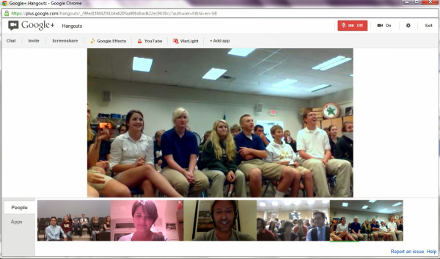

Google Hangout là tính năng được phát triển đi kèm với dịch vụ google plus của Google. Để sử dụng, người dùng chỉ cần có tài khoản gmail và gọi ngay vào tài khoản này để sử dụng.

Google sử dụng bộ mã hóa hình ảnh độc quyền của Vidyo. Đây là công nghệ ứng dụng tiêu chuẩn H.264-SVC có khả năng sửa lỗi tốt hơn và thích ứng nhanh với những đường truyền có tốc độ chậm như 3G. Chất lượng hình ảnh của Google Hangout khá tốt kể cả những nơi có đường truyền tốc độ internet chậm. Tuy nhiên, vì phần mềm chạy dưới dạng add-in của Brower nên sẽ có những hạn chế về tính năng và chưa triển khai được hết các tính năng khác của máy tính có cấu hình cao.

## TrueConf Online

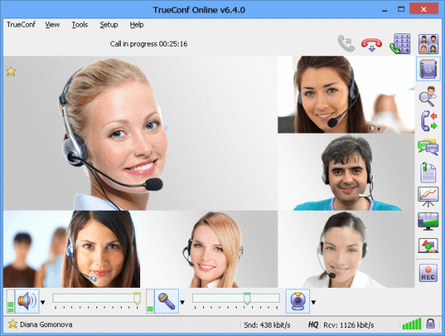

TrueConf là phần mềm cung cấp giải pháp họp trực tuyến hàng đầu nước Nga. Ứng dụng điện toán đám mấy của thế giới, TrueConf đưa ra dịch vụ TrueConf Online dựa trên nền tản TrueConf Server của mình.

TrueConf Online mang lại hình ảnh chất lượng, nó hơi giống với Google Hangout vì TrueConf sử dụng bộ mã hóa H.264-SVC trên VP8. Tất nhiên chất lượng đảm bảo hơn vì đây là dịch vụ có tốn phí. Đây là phần mềm được khuyên dùng cho các doanh nghiệp nếu họ muốn đảm bảo tính ổn định và bảo mật cao.

## Vsee

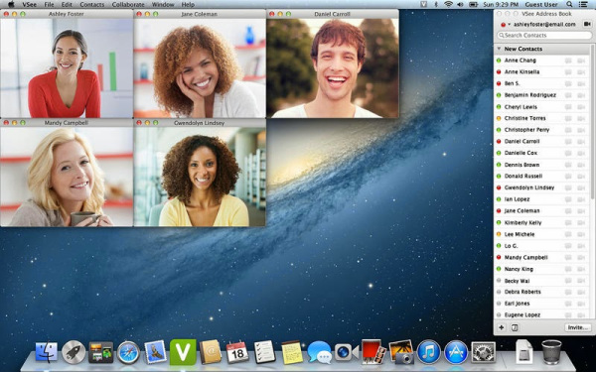

Vsee là phần mềm sử dụng mô hình kết nối peer-to-peer thay thế cho trung tâm máy chủ khác với các phần mềm họp trực tuyến hiện nay. Phần mềm này được cài trên máy tính và trao đổi hình ảnh trực tiếp với nhau.

Chất lượng của Vsee tùy thuộc vào cấu hình máy tính và đường truyền internet. Dịch vụ tốt nhất khi sử dụng từ 4-5 người cho một cuộc họp. Chất lượng hình ảnh tốt.

## Họp trực tuyến

Họp trực tuyến hay còn gọi là hội nghị trực tuyến (Online meeting, online conference). Họp trực tuyến là hình thức họp qua các phần mềm, web hội nghị hoặc qua tổng đài hội thoại thông qua môi trường internet/PSTN nhằm mục đích giảm chi phí và thời gian của các tổ chức so với những hội nghị trực tiếp (face-to-face). Ngoài ra đây cũng là ứng dụng để đào tạo trực tuyến(E-learning) cho các công ty hoặc các trung tâm, trường học đào tạo từ xa, lớp học ảo.

Một hệ thống Video Conferencing chuyên nghiệp: thấy hình, âm thanh rõ nét, quyền chủ tọa – đại biểu rõ ràng, chia sẻ tài liệu, bảng Whiteboard, trình diễn PowerPoint, ghi hình, hiển thị phòng họp ở nhiều style khác nhau.

Dễ dàng trình chiếu được các bảng biểu, các tài liệu, hình ảnh ngay tại cuộc họp hoặc hội nghị dưới dạng nhiều files khác nhau. Thông tin luôn chính xác, rõ ràng và đẩy đủ nhất.

Họp trực tuyến bao gồm: họp thảo luận, họp giao ban, hội nghị truyền hình, lớp học trực tuyến…

## Đào tạo từ xa

Đào tạo từ xa yêu cầu các tính năng cơ bản gồm:

* Quản lý bài giảng, lưu trữ nội dung buổi học
* Truyền file nội dung
* Theo dõi và kiểm tra lại quá trình học tập thông qua lịch sử.
* Chia sẻ màn hình, tài nguyên, học liệu

## Giáo dục trực tuyến

Giáo dục trực tuyến (hay còn gọi là e-learning) là phương thức học ảo thông qua một máy vi tính nối mạng đối với một máy chủ ở nơi khác có lưu giữ sẵn bài giảng điện tử và phần mềm cần thiết để có thể hỏi/yêu cầu/ra đề cho học viên học trực tuyến từ xa. Giáo viên có thể truyền tải hình ảnh và âm thanh qua đường truyền băng thông rộng hoặc kết nối không dây (WiFi, WiMAX), mạng nội bộ (LAN). Mở rộng ra, các cá nhân hay các tổ chức đều có thể tự lập ra một trường học trực tuyến (e-school) mà nơi đó vẫn nhận đào tạo học viên, đóng học phí và có các bài kiểm tra như các trường học khác.

# XÂY DỰNG ỨNG DỤNG ENGLISH CONVERSATION

## GIỚI THIỆU

Đứng trước tình hình kinh tế hội nhập và sự phát triển của các công ty đa quốc gia, tiếng Anh là công cụ không thể thiếu đối với mỗi chúng ta. Việc trau dồi kiến thức tiếng Anh là vô cùng cấp thiết. Ứng dụng **English Conversation** ra đời để đáp ứng nhu cầu đó.

Mọi đối tượng người dùng đều có thể sử dụng **English Conversation**. Ứng dụng này chú trọng vào việc rèn luyện kỹ năng phản xạ về nghe nói cho người dùng, bên cạnh đó khi sử dụng ứng dụng này người dùng từng bước rèn luyện kỹ năng viết của mình thông qua việc trò chuyện bằng tin nhắn với những người dùng khác.

Dự định **English Conversation** sẽ được triển khai trên nền tảng Android đầu tiên, sau đó sẽ được mở rộng sang các nền tảng di động khác và cả trên nền web.

## KHẢO SÁT HIỆN TRẠNG VÀ PHÂN TÍCH YÊU CẦU

### Hiện trạng phần mềm

Hiện tại ứng dụng **English Conversation** đã kết thúc giai đoạn phân tích yêu cầu và đang tiến hành code thử nghiệm các chức năng chính.

### Phân tích yêu cầu

#### Yêu cầu chức năng

##### Đăng ký

Cho phép người dùng đăng ký các thông tin cá nhân của mình để làm thành viên của hệ thống.

##### Đăng nhập

Người dùng thực hiện đăng nhập vào hệ thống bằng username và password tương ứng.

##### Tìm bạn trò chuyện

Ứng dụng sẽ tự động tìm người nói chuyện với người dùng dựa trên các tiêu chí do hệ thống tự động sắp xếp hoặc người dùng có thể lựa chọn các tiêu chí phù hợp với mình như: giới tính, lứa tuổi, là thành viên hoặc không phải là thành viên của hệ thống.

##### Trò chuyện

Ứng dụng cung cấp cho người dùng hai hình thức trò chuyện chính là:

* Text chat: tương tác trực tiếp thông qua message bằng tiếng Anh
* Voice, video chat: tương tác trực tiếp thông qua giọng nói, người dùng có thể cho đối phương nhìn thấy mình bằng cách sử dụng camera trên thiết bị. Thông qua đó cuộc trò chuyện sẽ trở nên sinh động và thú vị hơn.

##### Dịch văn bản

Cho phép người dùng nhập một đoạn văn bản với ngôn ngữ bất kỳ (người dùng đã chọn trước) sang ngôn ngữ mà mình mong muốn.

##### Xem video tiếng Anh

Ứng dụng cung cấp cho người dùng các video dạy tiếng Anh, người dùng có thể xem những video này để nâng cao kỹ năng nghe, nói của mình.

##### Học với giáo viên bản xứ

Cho phép người dùng học tiếng anh với người bản xứ thông qua tương tác trực tiếp voice, video chat hay text chat.

#### Yêu cầu phi chức năng

* Người dùng không đăng ký thông tin với hệ thống vẫn có thể sử dụng ứng dụng nhưng sẽ bị giới hạn về số lượng chức năng được phép sử dụng.
* Đáp ứng khả năng tương tác thời gian thực của người dùng.
* Đảm bảo chất lượng âm thanh, video.

## ĐẶC TẢ YÊU CẦU

### Tổng quan

Sơ đồ use case là sơ đồ dùng để đặc tả yêu cầu của người dùng đối với hệ thống, bao gồm 2 thành phần:

* Actor: người dùng tương tác với hệ thống.
* Use case: các trường hợp người dùng tương tác với hệ thống.

### Mô tả actor

|  |  |  |
| --- | --- | --- |
| STT | Tên actor | Mô tả |
| 1 | Người dùng | Là người sử dụng ứng dụng bao, có là thành viên hoặc không là thành viên của hệ thống. |
| 2 | Thành viên |  |

### Sơ đồ use case



#### Use case đăng ký

* **Mô tả:** cho phép người dùng đăng ký các thông tin cá nhân của mình để làm thành viên của hệ thống, bao gồm: họ, tên, ngày tháng năm sinh, giới tính, địa chỉ, email, số điện thoại, postal code, username, password, xác nhận password.
* **Basic flow:**

|  |  |  |  |
| --- | --- | --- | --- |
| STT | Hành Động Người Dùng | Hành Động Hệ Thống | Ghi chú |
| 1 | Nhấn nút **đăng ký** ở màn hình chính |  |  |
| 2 |  | Mở trang **Đăng ký thành viên**. |  |
| 3 | Nhập thông tin và nhấn nút **Đăng ký**. |  |  |
| 4 |  | Kiểm tra dữ liệu.  Lưu dữ liệu xuống Database. | Username không được trùng với các username trong hệ thống |

* Alternative flow:

|  |  |  |  |
| --- | --- | --- | --- |
| STT | Hành Động Người Dùng | Hành Động Hệ Thống | Ghi chú |
| 4.1 |  | Hiển thị thông điệp lỗi cho người dùng. |  |
| 4.2 | Quay lại bước 3 trong Basic Flow. |  |  |

* **Precondition:** người dùng chưa là thành viên của hệ thống, người dùng đang ở màn hình **Đăng ký thành viên.**
* **Post condition:** hệ thống lưu thành công thông tin của người dùng.
* Use case đăng nhập
* **Mô tả:** cho phép người dùng thực hiện đăng nhập vào hệ thống bằng username và password tương ứng.
* **Basic flow:**

|  |  |  |  |
| --- | --- | --- | --- |
| STT | Hành Động Người Dùng | Hành Động Hệ Thống | Ghi chú |
| 1 | Nhấn nút **Đăng nhập** ở màn hình chính |  |  |
| 2 |  | Mở trang **Đăng nhập**. |  |
| 3 | Nhập thông tin username, password và nhấn nút **Đăng nhập**. |  |  |
| 4 |  | Kiểm tra dữ liệu và thực hiện đăng nhập. | Người dùng phải nhập đúng username và password của mình |

* Alternative flow:

|  |  |  |  |
| --- | --- | --- | --- |
| STT | Hành Động Người Dùng | Hành Động Hệ Thống | Ghi chú |
| 4.1 |  | Hiển thị thông điệp lỗi cho người dùng. |  |
| 4.2 | Quay lại bước 3 trong Basic Flow. |  |  |

* **Precondition:** người dùng là thành viên của hệ thống, người dùng đang ở màn hình **Đăng nhập.**
* **Post condition:** người dùng đăng nhập thành công và chuyển đến màn hình chính của ứng dụng.

#### Use case tìm bạn trò chuyện

* **Mô tả:** tự động tìm người nói chuyện với người dùng dựa trên các tiêu chí do hệ thống tự động sắp xếp hoặc người dùng có thể lựa chọn các tiêu chí phù hợp với mình.
* **Basic flow:**

|  |  |  |  |
| --- | --- | --- | --- |
| STT | Hành Động Người Dùng | Hành Động Hệ Thống | Ghi chú |
| 1 | Nhấn nút **Chat** ở màn hình chính |  |  |
| 2 |  | Mở trang **Hiển thị phòng chat**. |  |
| 3 | Chọn phòng chat phù hợp: Begginer, Intermediate, Advanced. |  |  |
| 4 |  | Hiển thị khung chọn tiêu chí tìm bạn trò chuyện: tuổi, giới tính, là thành viên hay không. | Người dùng phải là thành viên mới có thể lựa chọn những tiêu chí như mong muốn |

* Alternative flow:

|  |  |  |  |
| --- | --- | --- | --- |
| STT | Hành Động Người Dùng | Hành Động Hệ Thống | Ghi chú |
| 4.1 |  | Hiển thị thông báo: tìm bạn không thành công |  |
| 4.2 | Tiếp tục tự động tìm bạn. |  |  |

* **Precondition:** hệ thống tìm bạn chat thành công**.**
* **Post condition:** người dùng có thể bắt đầu cuộc trò chuyện.

#### Use case trò chuyện

* **Mô tả:** cho phép người dùng trò chuyện với 2 hình thức: text chat và voice, video chat.
* **Basic flow:**

|  |  |  |  |
| --- | --- | --- | --- |
| STT | Hành Động Người Dùng | Hành Động Hệ Thống | Ghi chú |
| 1 | Gửi tin nhắn text hoặc nhấn **Voice** để nói nói chuyện bằng giọng nói, người dùng có thể mở camera để đối phương thấy mình. |  |  |
| 2 |  | Hiển thị tin nhắn (nếu có), truyền voice, video (nếu có) | Yêu cầu xử lý thời gian thực |

* Alternative flow:

|  |  |  |  |
| --- | --- | --- | --- |
| STT | Hành Động Người Dùng | Hành Động Hệ Thống | Ghi chú |
| 2.1 |  | Hiển thị thông báo: đối phương đã rời khỏi phòng trò chuyện |  |
| 2.2 | Nhấn nút **Reconnect** để tiếp tục kết nối với đối phương hoặc **Cancel** để trở về trang hiển thị phong chat |  |  |

* **Precondition:** người dùng tìm bạn thành công**.**
* **Post condition:** người dùng có thể bắt đầu cuộc trò chuyện.

#### Use case dịch văn bản

* **Mô tả:** cho phép người dùng nhập vào đoạn văn bản cần dịch và thực hiện dịch sang ngôn ngữ mà người dùng mong muốn.
* **Basic flow:**

|  |  |  |  |
| --- | --- | --- | --- |
| STT | Hành Động Người Dùng | Hành Động Hệ Thống | Ghi chú |
| 1 | Chọn ngôn ngữ của văn bản và chọn ngôn cần dịch. |  |  |
| 2 | Nhập văn bản vào khung “Input text” và nhấn nút “Translate” |  |  |
| 3 |  | Hiển thị output text bằng ngôn ngữ tương ứng |  |

* Alternative flow:

|  |  |  |  |
| --- | --- | --- | --- |
| STT | Hành Động Người Dùng | Hành Động Hệ Thống | Ghi chú |
| 3.1 |  | Hiển thị thông báo: lỗi kết nối mạng |  |
| 3.2 | Nhấn nút **Translate** để quá trình dịch văn bản |  |  |

* **Precondition:** người dùng đang ở trang trò chuyện**.**
* **Post condition:** người dùng dịch được văn bản như mong muốn.

#### Use case xem video tiếng Anh

* **Mô tả:** cho phép người dùng xem video dạy tiếng Anh.
* **Basic flow:**

|  |  |  |  |
| --- | --- | --- | --- |
| STT | Hành Động Người Dùng | Hành Động Hệ Thống | Ghi chú |
| 1 |  | Hiển thị danh sách các video |  |
| 2 | Chọn video muốn xem |  |  |
| 3 |  | Hiển thị video người dùng đã chọn |  |

* Alternative flow:

|  |  |  |  |
| --- | --- | --- | --- |
| STT | Hành Động Người Dùng | Hành Động Hệ Thống | Ghi chú |
| 4.1 |  | Hiển thị thông báo: lỗi kết nối mạng |  |
| 4.2 | Nhấn nút **Tap to try to watch this video** để tiếp tục xem |  |  |

* **Precondition:** người dùng đang ở màn hình hiển thị danh sách các video**.**
* **Post condition:** người dùng xem được video đã chọn.

#### Use case học với giáo viên bản xứ

* **Mô tả:** cho phép người dùng học tiếng Anh thông qua việc trò chuyện với giáo viên người bản xứ.
* **Basic flow:** đang phân tích

|  |  |  |  |
| --- | --- | --- | --- |
| STT | Hành Động Người Dùng | Hành Động Hệ Thống | Ghi chú |
| 1 |  | Hiển thị danh sách các giáo viên và thông tin tương ứng |  |
| 2 | Chọn một giáo viên trong danh sách |  |  |
| 3 |  | Hiển thị thông tin chi tiết của giáo viên được chọn |  |
| 4 | Chưa có thông tin |  |  |

* Alternative flow: chưa có thông tin
* Precondition: người dùng đang ở màn hình hiển thị danh sách các giáo viên.
* Post condition: người dùng đặt lịch hẹn thành công và có thể trò chuyện với giáo viên.

## ĐỊNH HƯỚNG CÔNG NGHỆ LIÊN QUAN

Hiện tại chức năng trò chuyện sẽ sử dụng công nghệ WebRTC để xử lý thời gian thực bao gồm tính năng trò chuyện bằng tin nhắn text, kết hợp voice call và video call.

Ứng dụng dự kiến sẽ triển khai trên nền tảng Android đầu tiên, sau đó sẽ mở rộng sang các nền tảng khác và trên nền web.

## MỘT SỐ PHẦN MỀM LIÊN QUAN

### Ứng dụng học tiếng anh với ELSA

ELSA được xem như một gia sư phát âm - ứng dụng cho phép người dùng ghi lại phát âm của mình và so sánh với phát âm của máy. Sau đó ứng dụng sẽ tự động so sánh phát âm của người dùng với phát âm chuẩn. Những từ có màu đỏ là phát âm sai, thông qua qua người dùng có thể học theo phát âm chuẩn trong ứng dụng để nâng cao kỹ năng nói của mình.

Nhằm tránh gây nhàm chán cho người dùng, ELSA tổ chức các bài nói theo chủ đề và cấp độ từ dễ đến khó. Nếu người dùng chưa vượt qua cấp độ dễ thì sẽ không được tiếp tục với cấp độ phát âm khó hơn.

ELSA tập trung vào việc luyện khả năng phát âm cho người dùng.

# KẾT LUẬN

## Môi trường phát triển và triển khai

### Công cụ phát triển ứng dụng:

* WebRTC, di động android
* Công cụ dùng để phân tích thiết kế: Visio, Start ULM
* Công cụ đã dùng để xây dựng ứng dụng: Visual Studio 2013, 2015, Notepat++, Android Studio. Tortoisegit quản lý source code nhóm. Chrome, Firefox để chạy thử sản phẩm.
* Các thư viện đã sử dụng: WebRTC, JavaScript, jquery, bootstrap, FireBase.

### Môi trường triển khai ứng dụng

* Môi trường: Website, app Android
* Cần cài đặt: Có thiết bị camera, microphone và phải kích hoạt chức năng sử dụng cho web.
* Khi chạy web cần trình duyệt truy cập vào: Chrome, Firefox. Điều đặc biệt là internet.
* Cần một số công cụ Microsof Office hay PDF để đọc các file báo cáo.

## Kết quả đạt được

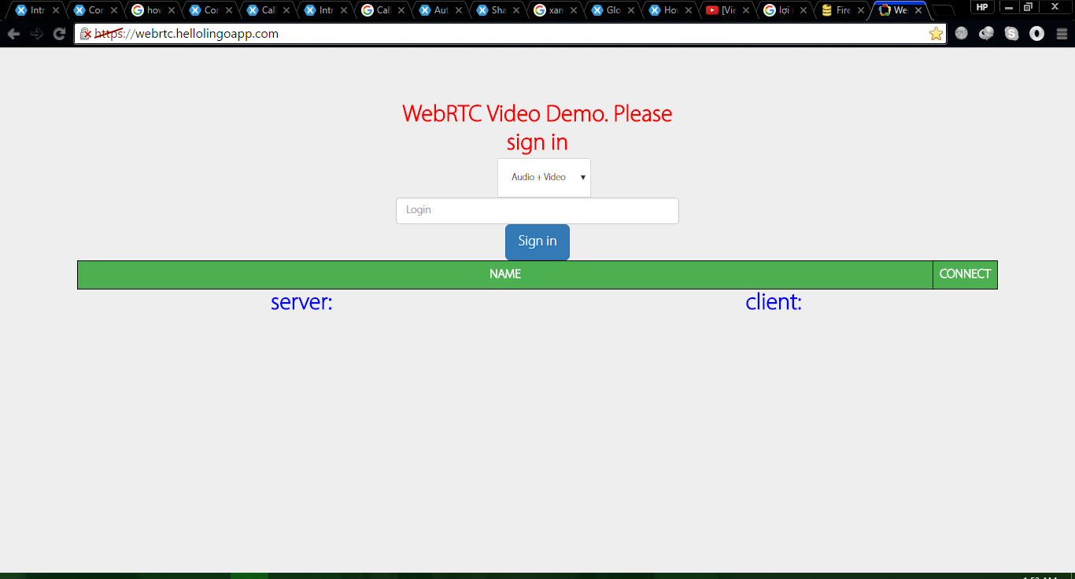

Một số chức năng:

* + - 1. User đăng nhập bằng tên người dùng
      2. Sử dụng được camera và microphone để truy cập lấy hình ảnh và âm thanh.
      3. Gọi thoại cho nhau
      4. Hiển thị danh sách user truy cập vào hệ thống
* Hiểu được về công nghệ WebRTC
* Cách gọi và sử dụng các thiết bị microphone, camera.
* Triển khai một ứng dụng WebRTC lên website có thể gọi điện video call theo thời gian thực với nhau: *https://webrtc.hellolingoapp.com/*
* Khảo sát được tính thực tế nhu cầu cần thiết hiện tại của hệ thống và mức độ sử dụng rộng rãi của hệ thống học tiếng anh trực tuyến.

## Những phần chưa làm được

Mặc dù rất cố gắng hoàn thành đồ án tốt nhất có thể nhưng vì một số lý do chủ quan của nhóm cũng như những phần kiến thức còn hạn hẹp và mới lạ nên không thể tránh khỏi một số thiếu sót dẫn đến đồ án chưa thể triển khai một cách hoàn chỉnh:

* Dao diện tuy rất gợi mở nhưng về phần màu sắc phối màu bố cục chưa được hợp lý lắm. Nhìn khá là cổ điển.
* Về quá trình tải dữ liệu lên web hay các thao tác dữ liệu còn chậm. Load dữ liệu ban đầu khá là lâu
* Tuy quá trình đã rất cố gắng bắt hết tất cả các lỗi và giải quyết nhưng vẫn có những lỗi chưa thật sự được giải quyết hiệu quả: Kiểm tra cấu hình trước khi chạy…
* Code còn rờm rà sắp xếp lộn xộn.
* Việc truy cập cùng lúc nhiều user chưa được
* Chưa có phân mục quản lý cũng như lưu trữ thông tin người dùng
* Chưa xây dựng được một bảng đen cho hai bên cùng học tập.
* Tạo lớp học và tìm kiếm giáo viên tự động còn chưa hoàn thành.
* Bài toán nhiều người truy cập cùng lúc sức chịu tải hay việc thay đổi dữ liệu cùng lúc chưa được kiểm tra.

## Hướng phát triển

* Hiện tại có rất nhiều hệ thống học tiếng anh nhưng việc áp dụng vào gọi video rất ít và cũng chưa thật hiệu quả: Nhóm phát triển thành một hệ thống gọi video call đồng thời chat và quản lý toàn bộ thông tin phát triển những phần hay đồng thời giải quyết những chưa là được từ các nhóm khác. Cũng như đặc biệt áp dụng công nghệ mới nhất và hiệu quả là WebRTC vào hệ thống.
* Ngoài giải quyết những vấn đề phần chưa đạt được nhóm sẽ hướng tới phát triển thêm những tính năng mới
* Giải quyết các vấn đề nằm ngoài đặc tả yêu cầu ban đầu như: giáo viên nghĩ dạy thay thế giáo viên mới, giáo viên dạy nhiều môn trùng nhau, sẽ thông báo cho giáo viên hay người chịu trách nhiệm biết.
* Triển khai thêm một số hệ thống tính năng tự động như: Gửi mail thông báo lịch học, lịch thi, lịch giảng dạy. Những thông báo quan trọng.
* Thêm tính năng ghi log hay lịch sử người dùng nhằm tăng tính bảo mật: Giải quyết bài toàn những người có quyền hạn truy cập vào cố tình sửa đổi hay phá hủy điểm danh sách…
* Sao lưu CSDL thành các phần quan trọng thành các bản có thể lưu trữ hay bên ngoài tránh những sự cố đáng tiếc
* Lưu trữ thông tin người dùng và lớp học.
* Triển khai lên app điện thoại

# TÀI LIỆU THAM KHẢO

Cả nhóm xin chân thành cảm ơn tất cả các nguồn tài liệu, website cũng như bạn bè đã hỗ trợ rất nhiều về mặt kiến thức chuyên môn cũng như giải quyết những thắc mắc trong quá trình tìm hiểu và xây dựng hệ thống WebRTC.

Để hoàn thành đồ án nhóm sử dụng khá nhiều tài liệu và nguồn khác nhau. Trong đây là một số nguồn chính:

* Hệ thống có sẵn:

*https://appear.in/HoangPhuong*

[*https://apprtc.appspot.com*](https://apprtc.appspot.com)

* Giới thiệu về công nghệ:

[*https://tinhte.vn/threads/tim-hieu-ve-webrtc-chuan-web-giup-goi-dien-video-choi-game-tu-trinh-duyet-ma-khong-can-cai-gi-them.2464886/*](https://tinhte.vn/threads/tim-hieu-ve-webrtc-chuan-web-giup-goi-dien-video-choi-game-tu-trinh-duyet-ma-khong-can-cai-gi-them.2464886/)

* Giải thích quá trình vận hành: [*http://www.tutorialspoint.com/webrtc/webrtc_video_demo.htm*](http://www.tutorialspoint.com/webrtc/webrtc_video_demo.htm)

[*http://www.tutorialspoint.com/webrtc/webrtc_mobile_support.htm*](http://www.tutorialspoint.com/webrtc/webrtc_mobile_support.htm)

*http://how.vndemy.com/technology/webrtc/1278-truyen-tuy-y-cac-loai-du-lieu-bang-webrtc-rtcdatachannel/*

* Những mẫu code chính:

[*https://www.webrtc-experiment.com/*](https://www.webrtc-experiment.com/)

*http://www.tutorialspoint.com/webrtc/webrtc_media_stream_apis.htm*

* Hệ thống học tiếng anh tham khảo:

[*https://enkulu.vn/*](https://enkulu.vn/)

[*http://uni.topica.edu.vn/*](http://uni.topica.edu.vn/)

* Hệ thống server:

[*https://www.firebase.com/*](https://www.firebase.com/)

* Saigonmoblielab hỗ trợ nguồn website chạy demo:

*https://webrtc.hellolingoapp.com/*